Presseinformation

Bedientechnik-Spezialist Griessbach auf der Agritechnica
Skalierbare Bedienkonzepte für die Landtechnik

Luckenwalde – Griessbach, spezialisierter Hersteller von Bediensystemen für mobile Maschinen, zeigt auf der Agritechnica 2017 in Hannover einen Querschnitt seiner ausgeprägten Entwicklungs- und Fertigungskompetenz. In Halle 17, Stand A42 präsentiert das Unternehmen vom 12. bis 18. November kundenspezifische Bedienlösungen und Anwendungsbeispiele aus verschiedenen Branchen und dem Off-Road-Bereich. Zum Ausstellungsprogram zählen auch individuell konfigurierbare CAN-Module, die Griessbach als Standardbaugruppen in variabler Tastenzahl mit hinterleuchteten Tastenfeldern und LED-Signalbeleuchtung fertigt. Ein neues Gestaltungskonzept mit Ringausleuchtung, RGB-Tastenbeleuchtung und modularem Steckersystem erhöht die Montage- und Bedienerfreundlichkeit. Durch seinen modularen Produktaufbau auf Basis eines umfangreichen Systembaukastens fertigt Griessbach individuelle Anzeige- und Bediensysteme zeit- und kosteneffizient auch in kleineren Produktreihen an. Für alle Gerätekomponenten sind aus eigener Entwicklung stammende Konzepte griffbereit, die in unterschiedlichen Ausbaustufen schnell für neue Kundenanwendungen adaptiert werden können. Damit realisiert der Hersteller Systeme aus einer Hand – von der Baugruppenbestückung einschließlich Leiterplattenverguss, der Hard- und Software über die Frontplatten- und Gehäusefertigung, den Foliendruck bis zur Displayintegration. Für eine ergonomische Bedienung unter erschwerten Bedingungen lassen sich Eingabe- und Anzeigebereiche mit vielfältigen Orientierungshilfen ausstatten. Neben Kurzhubtastern mit taktiler Rückmeldung und fingerführender Oberflächengestaltung unterstützt ein detailliertes Konzept der lichtgeleiteten Nutzerführung die sichere Maschinenbedienung. Am Messestand erwartet die Besucher ein kompetentes Team, das zu allen Fachfragen rund um die Bedientechnik Auskunft gibt.

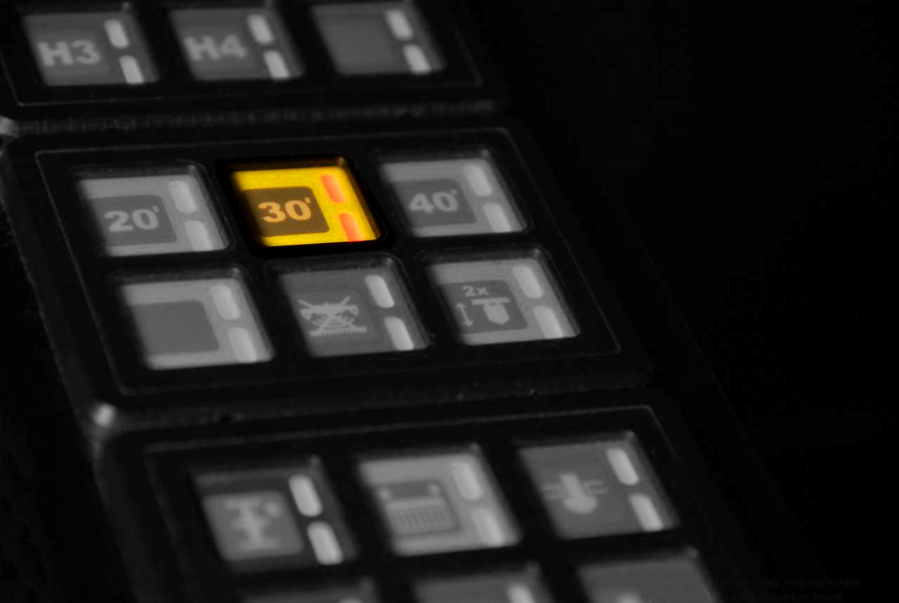

Auf der Agritechnica zeigt Griessbach in Halle 17, Stand A42 Bediensysteme und Eingabemodule für den Einsatz in rauem und anspruchsvollem Umfeld

Bilder: | can_module_1000px | Zeichen: | 1837
Dateiname: | 201710055 _pm_agritechnica_2017 | Datum: | 01.11.2017

Unternehmenshintergrund

Die Griessbach GmbH in Luckenwalde entwickelt und fertigt Bedien- und Steuerungssysteme für Land- und Baumaschinen, Schienenfahrzeuge, Druckmaschinen, Schiffe sowie für den Maschinenbau und die Medizintechnik. Das Angebotsspektrum reicht von einfachen Baugruppen bis zu komplexer Industrieelektronik. Seinen Kunden bietet das Unternehmen Leistungen aus einer Hand: angefangen mit dem Produktdesign bis zur kompletten Fertigung einschließlich kundenspezifischer Lösungen für Mechanik, Hard- und Software sowie deren Qualitäts- und Funktionalitätsprüfung an Mustern, Prototypen und in der Serie. Erhältlich sind neben Standardmodulen auch Bediensysteme, die nach Kundenvorgaben in individuellen Abmessungen und Oberflächendesigns mit variabel konfigurierbarer Tastermatrix und Tastflächenbeleuchtung hergestellt werden. Das Luckenwalder Werk ist Teil der Richard Grießbach Unternehmensgruppe, die in Dippoldiswalde, Altenberg und Bremen weitere Fertigungsstätten für pneumatische und hydraulische Komponenten, Präzisionsdrehteile sowie für Innentürsysteme und Sanitärtechnik in Schienenfahrzeugen betreibt.

Kontakt:  Griessbach GmbH  Christian Pokrandt  Im Biotechnologiepark  14943 Luckenwalde  Tel.: 03371 / 6262 - 48  Fax: 03371 / 6262 - 97  E-Mail: info@griessbach.de  Internet: www.griessbach.de |  | gii die Presse-Agentur GmbH  Immanuelkirchstraße 12  10405 Berlin  Tel.: 0 30 / 53 89 65 -0  Fax: 0 30 / 53 89 65 -29  E-Mail: info@gii.de  Internet: www.gii.de

